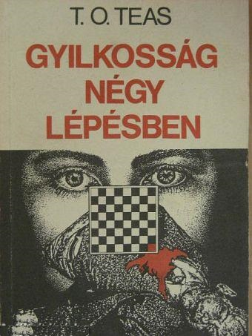

Tótisz, András (T. O. Teas)
Gyilkosság négy lépésben
Budapest: Sportpropaganda Vállalat, 1985

Внешний вид первого издания книги

